Комплекс артикуляционных упражнений
перед постановкой звуков С, З.
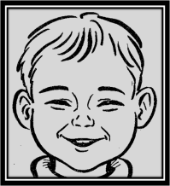 | Лягушка.  Улыбнуться, показать сомкнутые зубы. Удерживать под счет до 10. Обращаем внимание на положение верхних и нижних зубных рядов: при правильном прикусе верхние зубы слегка перекрывают нижние.
 | Слоник.  Зубы сомкнуты, губы вытянуть вперед – "трубочкой". Зубы не размыкать. Удерживать под счет до 5.
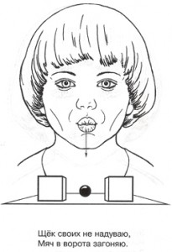 | Загнать мяч в ворота.  Описание. Вытянуть губы вперед трубочкой и длительно дуть на ватный шарик (лежит на столе перед ребенком), загоняя его между двумя кубиками.  Методические указания.  1. Следить, чтобы не надувались щеки, для этого их можно слегка придержать пальцами.  2. Загонять шарик на одном выдохе, не допуская, чтобы воздушная струя была прерывистой.
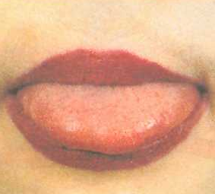 | Месим тесто.  Описание. Немного приоткрыть рот, спокойно положить язык на нижнюю губу и, пошлепывая его губами, произносить звуки "пя-пя-пя…".  Методические указания. 1. Нижнюю губу не следует подворачивать и натягивать на нижние зубы. 2. Язык должен быть широким, края его касаются уголков рта. 3. Похлопывать язык губами надо несколько раз на одном выдохе. Следить, чтобы ребенок не задерживал при этом выдыхаемый воздух. Проконтролировать выполнение можно так: поднести ватку ко рту ребенка, если тот делает упражнение правильно, она будет отклоняться. Одновременно это упражнение способствует выработке направленной воздушной струи.
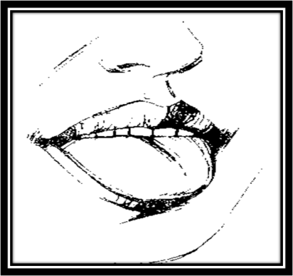 | Лопатка.  Описание. Улыбнуться, приоткрыть рот, положить широкий передний край языка на нижнюю губу. Удерживать его в таком положении под счет от одного до 5-10.  Методические указания. 1. Губы не растягивать в сильную улыбку, чтобы не было напряжения. 2. Следить, чтобы не подворачивалась нижняя губа. 3. Не высовывать язык далеко: он должен только накрывать нижнюю губу. 4. Боковые края языка должны касаться углов рта. 5. Если это упражнение не получается, надо вернуться к упражнению "МЕСИМ ТЕСТО".
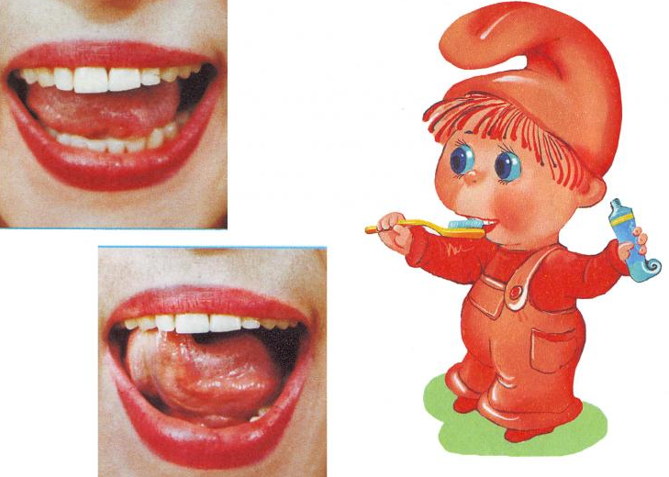 | Почистим зубы.  Описание. Улыбнуться, показать зубы, приоткрыть рот и кончиком языка "почистить" нижние зубы, делая сначала движения языком из стороны в сторону, а потом снизу вверх.  Методические указания. 1. Губы неподвижны, находятся в положении улыбки. 2. Двигая кончиком языка из стороны в сторону, следить, чтобы он находился у десен, а не скользил по верхнему краю зубов. 3. Двигая языком снизу вверх, следить, чтобы кончик языка был широким и начинал движение от корней нижних зубов.
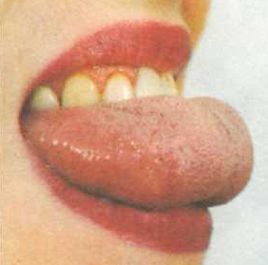 | Киска сердится.  Описание. Открыть рот, улыбнутся, кончик языка упереть за нижние зубы, «спинку» выгнуть, а боковые края языка прижать к верхним коренным зубам. Удерживать язык под счет до 10.  Методические указания. Следить, чтобы боковые края языка были прижаты к верхним коренным зубам.

